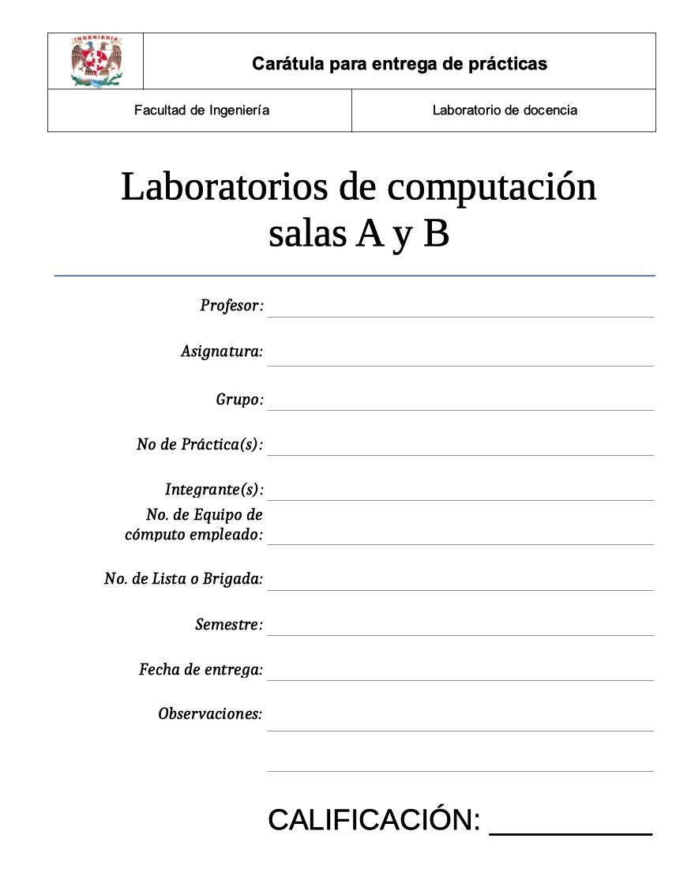

Marco Martínez

EDA I

7

6

Cuéllar Uribe Fernando

19 Brasil

12

2020-2

10-3-2020

**Guía práctica de estudio 06.**

**Estructuras de datos lineales: Cola circular y cola doble.**

**Objetivo:**

Revisarás las definiciones, características, procedimientos y ejemplos de las estructuras lineales Cola circular y Cola doble, con la finalidad de que comprendas sus estructuras y puedas implementarlas.

I**ntroducción**

La cola (queue o cola simple) es una estructura de datos lineal, en la cual el elemento obtenido a través de la operación ELIMINAR está predefinido y es el que se encuentra al inicio de la misma.

Una cola simple implementa la política First-In, First-Out (FIFO), esto es, el primer elemento que se agregó es el primero que se elimina.

La cola simple es una estructura de datos de tamaño fijo y cuyas operaciones se realizan por ambos extremos; permite INSERTAR elementos al final de la estructura y permite ELIMINAR elementos por el inicio de la misma. La operación de INSERTAR también se le llama ENCOLAR y la operación de ELIMINAR también se le llama DESENCOLAR.

En una cola simple, cuando se eliminan elementos se recorre el apuntador HEAD al siguiente elemento de la estructura, dejando espacios de memoria vacíos al inicio de la misma. Existen dos mejoras de la cola simple que utilizan de manera más eficiente la memoria: la cola circular y la cola doble.

**Desarrollo:**

**-Ejemplos de cola circular:**

1. La barra de selección de objetos de Minecraft, debido a que si llegamos al ultimo con el scroll del mouse, nos retorna al ultimo.



**2)** La barra de armas y de construcción de Fortnite, debido a que le dimos modo, al jugar a la ultima y continuar al mismo sentido de selección, nos retorna a la primera.

**3)** La selección de coches personalizados en rocket league, aquí sin una barra como tal, de igual manera que en las colas circulares anteriores, al llegar al ultimo coche de la cola y seguir en el mismo orden para seleccionar, se regresa al primero, como en el esquema siguiente.

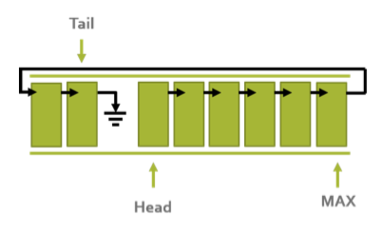

Siendo “Head” el ultimo coche que se muestra, “MAX” el que se está mostrando y “Tail”, el primero que se mostró.

-**Ejemplos de Cola doble**

1. Al iniciar Windows con aplicaciones predefinidas que se abren prioritariamente.

Ya que cuando estas tardan en abrir, pero quieres abrir otra aplicación con urgencia, el sistema tiene predefinido qué cierta aplicación se debe abrir primero, por lo tanto, la aplicaron que querías ejecutar debe esperar a que la que tiene prioridad abra.

**2)** Las misiones en los juegos.

Cuando quieres iniciar una misión secundaria en un juego, pero por defecto, ya sea por el orden cronológico de la historia o simplemente así se requiere, el juego no permite que inicies esa misión secundaria hasta que acabes la misión principal ya sea por entender la historia, necesitas un ítem para concluir la misión secundaria, etc.

**3)** La fila del cine que tiene una membresía superior o boletos pagados.

En la fila del cine hay dos colas a las que el cajero despacha, la general y la exclusiva, cuando una persona llega a la exclusiva, se podría decir que se pone hasta en frente de la cola general, por lo cual el cajero despachara a esta persona primero.



**Conclusión:**

Las colas circulares sirven muy bien para los videojuegos, para mostrar ciertos objetos que se puedan usar en orden y se muestren las veces que se requiera.

Las colas dobles sirven para ejecutar o usar elementos de forma prioritaria respecto a los demás elementos en la cola.

**Bibliografía:**

Introduction to Algorithms. Thomas H. Cormen, Charles E. Leiserson, Ronald L. Rivest, Clifford Stein, McGraw-Hill.

The Algorithm Design Manual. Steven S. Skiena, Springer.

CAPCOM (2012). CAPCOM: RESIDENT EVIL 6 | Manual web oficial [Figura 1]. Consulta: Enero de 2016. Disponible en: http://game.capcom.com/manual/bio6/es/page-74.html

SergioGameplayer (2014). FIFA World Cup Brazil 2014 - Juego Completo Menús, Modos de Juego Equipos Uniformes y mas! [Figura 2]. Consulta: Enero de 2016. Disponible en: https://www.youtube.com/watch?v=Pyu0Xp7MVJI 9

http://lcp02.fi-b.unam.mx